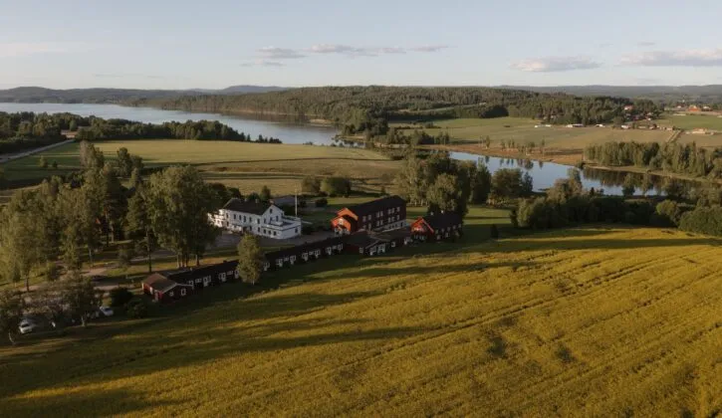
Inbjudan till anhörighelg 1 – 3 Maj Ulvsby Herrgård Sunne
Tel: 0565 140 10
Email: info@ulvsbyherrgard.se
Adress: Ulvsby Herrgård
Länsmansgården i Sunne AB
686 93 Sunne

Anhörighelg 2026
RAV vill härmed inbjuda till en anhörighelg med tid till gemenskap, samtal och omtanke.
Helgen syftar till att sprida kunskap och lära av varandra om sådant som anhöriga till våldsdödade kan komma i kontakt med i processen samt efter händelsen.
När: 1-3 Maj 2026
Start: lördag 2 maj kl:9,00-ca 15, 30
Avslutning: söndag 3 maj ca kl:13 efter gemensam lunch.
Målgrupp: Anhöriga till våldsdödade över 18 år under 18 år i sällskap med målsman.
RAV bjuder på mat och logi till en egenkostnad på 500 kr/person
Helpension (frukost ingår i boendet)
Fredagskväll ingår en-rätters middag (middagen serveras ca kl:19,00)
Under lördagen står RAV för helpension, lunch, eftermiddagskaffe och två-rätters middag kl:19,00
Söndagen lunch innan helgen avslutas.
De medlemmar som önskar alkoholhaltiga drycker under helgen betalar själva.
Representanter kommer finnas på plats från kl:15.00 på fredagen.
Incheckningen ligger i huvudbyggnaden. Fri stor parkering.

Anmälan till rav1996@live.se eller Ewa-Britt Gabrielsen 070-534 18 82 senast 17 April
Ange namn och vilken ort du/ni bor på. Vill du/ni bo i enkel eller dubbelrum, om ni vill checka in under fredagen. Vi ser helst att familjemedlemmar delar rum. Ange också om ni vill ha särskild kost.
Helgens innehåll
Lördag Frukost 7,30–09,00
Vi startar kl:9,00
Ordförande hälsar välkommen och introducerar helgen med efterföljande presentation av styrelsen och övriga deltagare.

Övrig tid går åt till önskemål på deltagarnas villkor.
Under lördagskvällen hoppas vi vädret tillåter en fin ljusmanifestation för att hedra våra anhöriga.

Söndag Frukost 7,30–09,00
Efter frukost gästas vi av en advokat från Tomas Bodströms advokatbyrå
Har du frågor redan nu maila dom till rav1996@live.se så vidarebefordrar jag dessa.
Före lunch sammanfattar vi helgen och utvärdering innan vi skiljs åt.

Vägbeskrivning: Se Web plats
För mera information
Besök RAV,s hemsida www.rav.se eller ring
Ewa-Britt Gabrielsen 070-534 18 82
Anmälningsavgiften betalas vid anmälan till
Pg 177 84 32-3 eller swish 123 464 39
Märk inbetalningen med anhörighelg Maj 2026 samt namn på alla anmälda.
Vi har platser för 30 personer så tveka inte att göra din anmälan.
Varmt välkomna önskar RAV:s styrelse

